# **Ордена Трудового Красного Знамени федеральное государственное бюджетное образовательное учреждение высшего образования «Московский технический университет связи и информатики»**.

# Лабораторная работа №4:

**Модули и пакеты: импорт, создание, использование**

Выполнил: Безматерных Иван Алексеевич БВТ2402

Проверил:

Москва 2024

**Цель работы**: понять, как импортировать модули и пакеты в Python, научиться создавать собственные модули и пакеты, изучить способы использования модулей и пакетов для структурирования программы.

**Задание 1: импорт стандартных модулей.**

1. Импортируйте модуль **math** и используйте функцию **sqrt()** для вычисления квадратного корня.

Код программы:

import math

# Пример числа

number = int(input()) # Пример числа

square_root = math.sqrt(number) # Вычисление квадратного корня

print(f"Квадратный корень из {number} равен {square_root}")

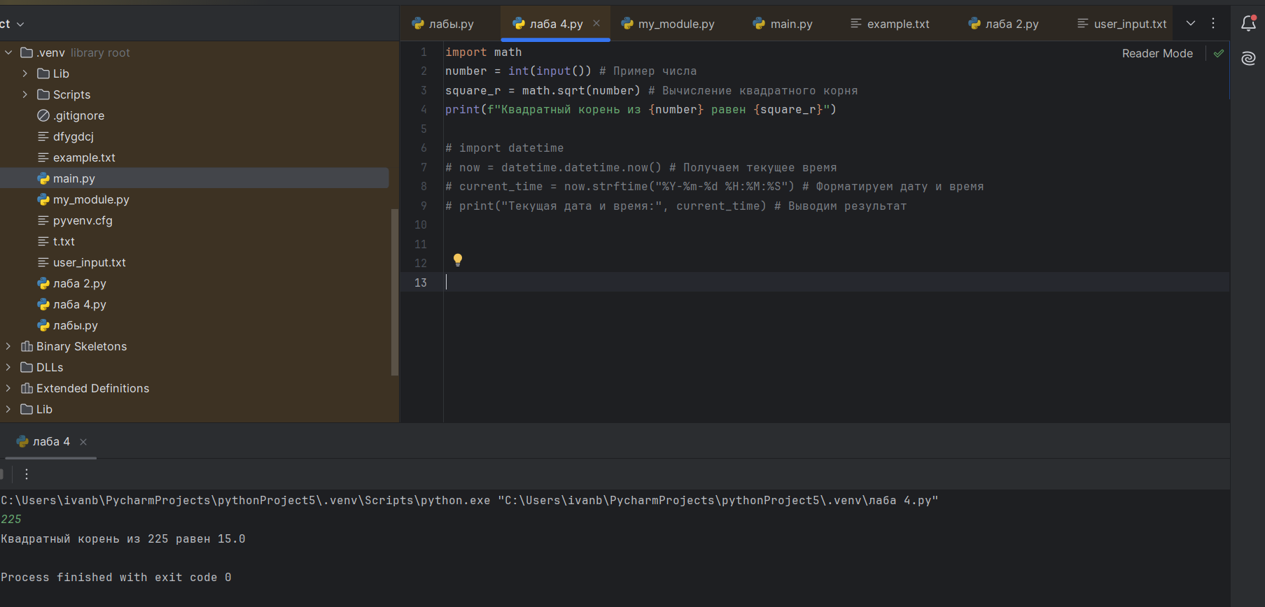

Объяснение:

Этот код импортирует модуль math, вычисляет квадратный корень из числа 16 и выводит результат.

1. Используйте модуль datetime для отображения текущей даты и времени.

Код программы:

import datetime

# Получаем текущее время

now = datetime.datetime.now() # Получаем текущее время

# Форматируем дату и время

current_time = now.strftime("%Y-%m-%d %H:%M:%S") # Форматируем дату и время

print("Текущая дата и время:", current_time) # Выводим результат

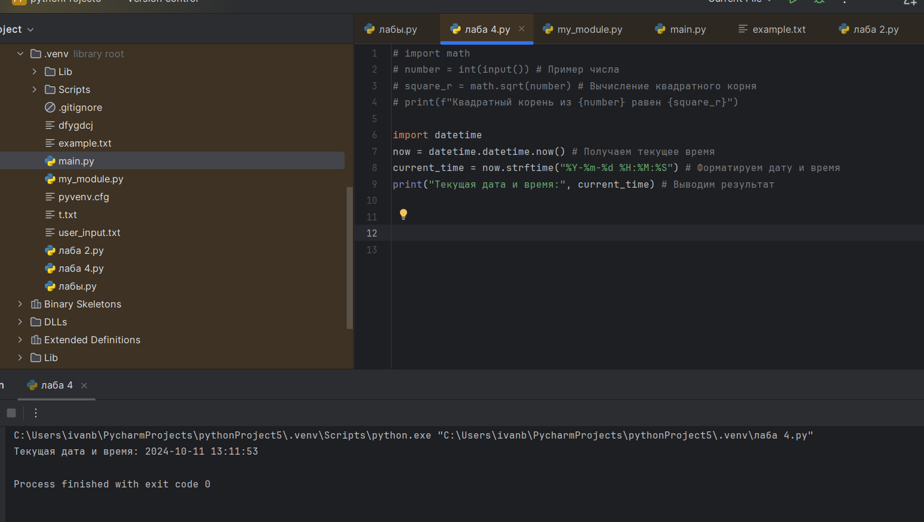

Объяснение:

1. Импортируется модуль datetime.  
2. С помощью datetime.datetime.now() получаем текущее время.  
3. Используем метод strftime() для форматирования даты и времени в удобный вид.  
4. Выводим результат на экран.

**Задание 2: создание и использование собственного модуля.**

1. Создайте модуль **my_module.py**, который содержит минимум одну функцию. Например, функция может принимать два аргумента и возвращать их сумму.

Код программы:

# my_module.py

def add_numbers(a, b):

"""Возвращает сумму двух чисел."""

return a + b

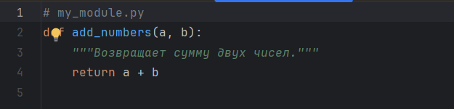

Объяснение:

В файле my_module.py определена функция add_numbers, которая принимает два аргумента и возвращает их сумму.

1. Импортируйте **my_module** в другой файл Python и вызовите функцию, определённую в модуле.

Код программы:

# main.py

import my_module

# Пример использования функции

num1 = int(input())

num2 = int(input())

result = my_module.add_numbers(num1, num2)

print(f"Сумма {num1} и {num2} равна {result}.")

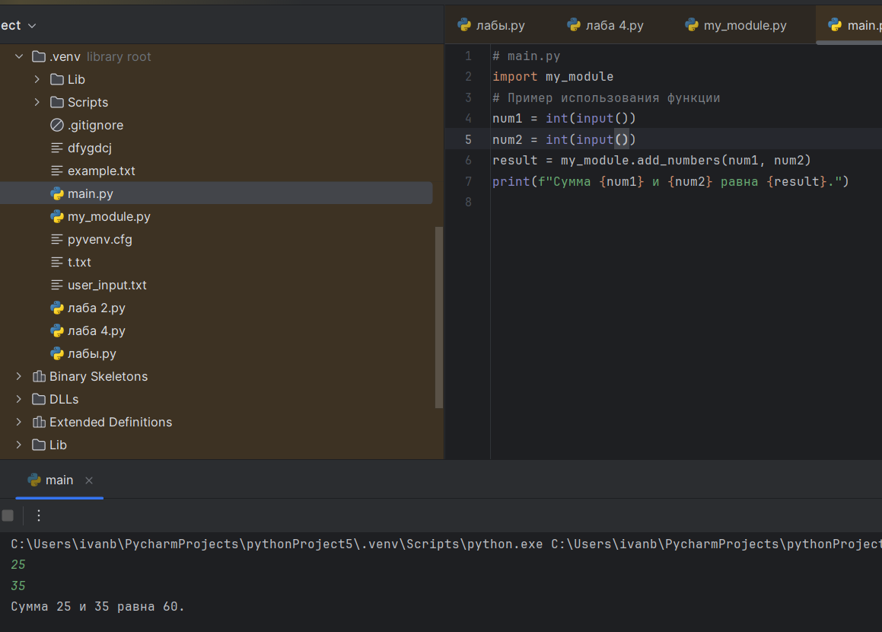

Объяснение:

В файле main.py импортируется модуль my_module, и затем вызывается функция add_numbers с двумя числами.  
Результат выводится на экран.

**Задание 3: создание и использование пакетов.**

1. Создайте пакет, содержащий несколько модулей. Каждый модуль должен выполнять определённую задачу (например, операции с числами, работа со строками и т.д.).

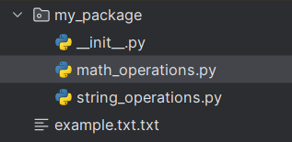

Код в файле math_operations.py:

# my_package/math_operations.py

def add(a, b):

"""Возвращает сумму двух чисел."""

return a + b

def subtract(a, b):

"""Возвращает разность двух чисел."""

return a - b

def multiply(a, b):

"""Возвращает произведение двух чисел."""

return a * b

def divide(a, b):

"""Возвращает частное двух чисел."""

if b == 0:

raise ValueError("Деление на ноль невозможно.")

return a / b

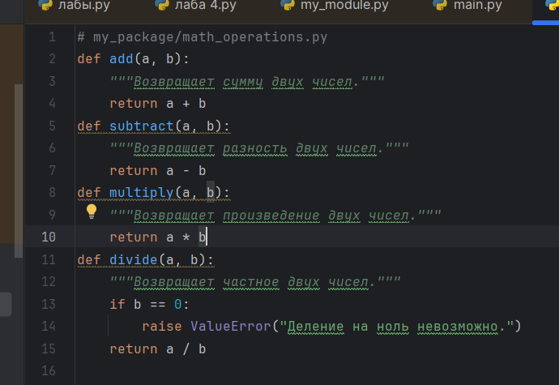

Код в файле: string_operations.py:

# my_package/string_operations.py

def concatenate(str1, str2):

"""Объединяет две строки."""

return str1 + str2

def reverse_string(s):

"""Возвращает строку в обратном порядке."""

return s[::-1]

def to_uppercase(s):

"""Преобразует строку в верхний регистр."""

return s.upper()

def to_lowercase(s):

"""Преобразует строку в нижний регистр."""

return s.lower()

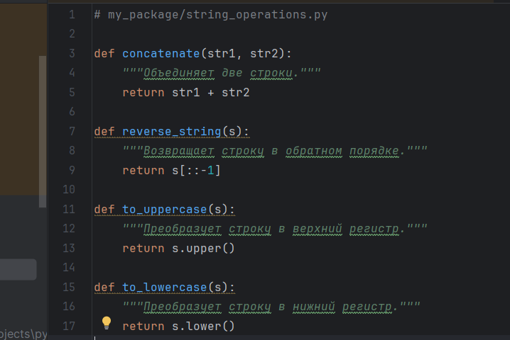

Теперь нужно создать файл main.py в том же каталоге, где находится папка my_package, и добавьте в него следующий код:

# main.py

from my_package import math_operations as math_ops

from my_package import string_operations as str_ops

# Примеры использования функций из math_operations

a = 10

b = 5

print(f"Сумма {a} и {b} равна {math_ops.add(a, b)}.")

print(f"Разность {a} и {b} равна {math_ops.subtract(a, b)}.")

print(f"Произведение {a} и {b} равно {math_ops.multiply(a, b)}.")

print(f"Частное {a} и {b} равно {math_ops.divide(a, b)}.")

# Примеры использования функций из string_operations

str1 = "Stephen"

str2 = "Curry"

print(f"Объединение строк: {str_ops.concatenate(str1, str2)}.")

print(f"Обратная строка: {str_ops.reverse_string(str1)}.")

print(f"Строка в верхнем регистре: {str_ops.to_uppercase(str1)}.")

print(f"Строка в нижнем регистре: {str_ops.to_lowercase(str1)}.")

1. Продемонстрируйте, как импортировать различные модули из вашего пакета в другой файл Python.

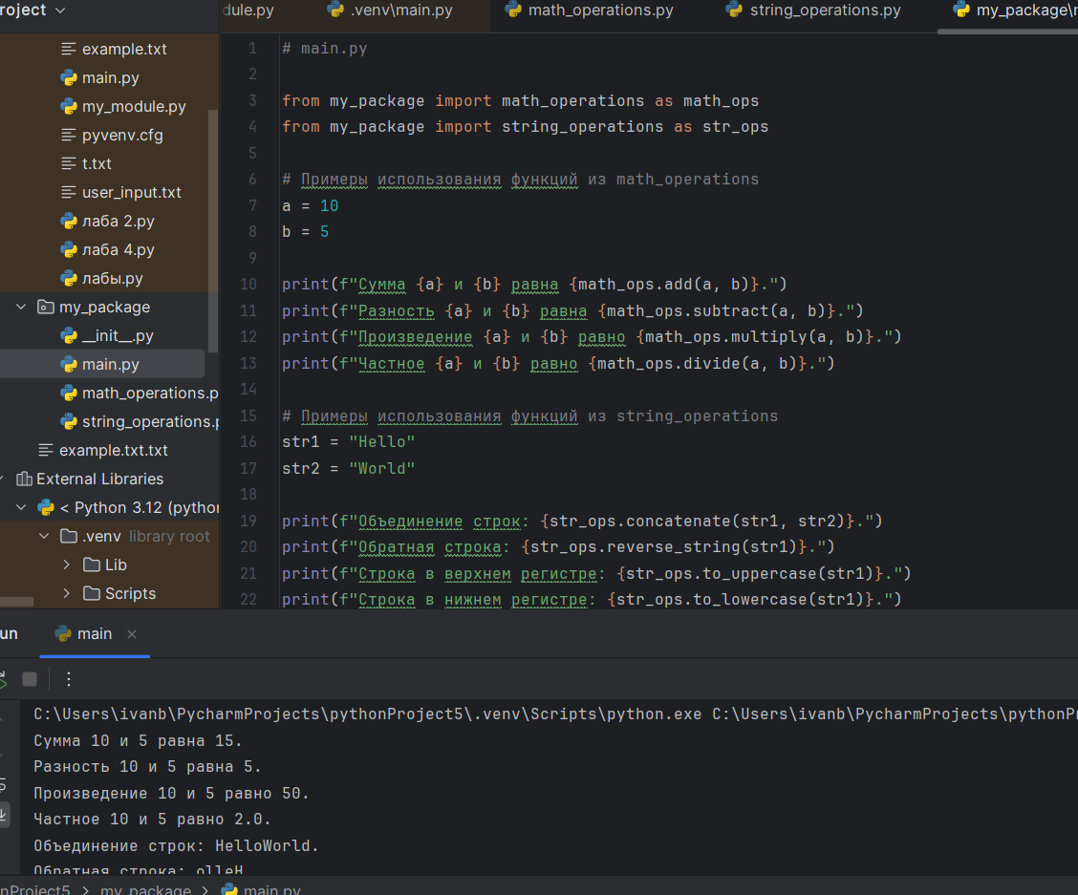

**Вывод:** я понял, как импортировать модули и пакеты в Python, научился создавать собственные модули и пакеты, изучил способы использования модулей и пакетов для структурирования программы.